İŞ AKIŞI | SORUMLU | İLGİLİ DOKÜMAN
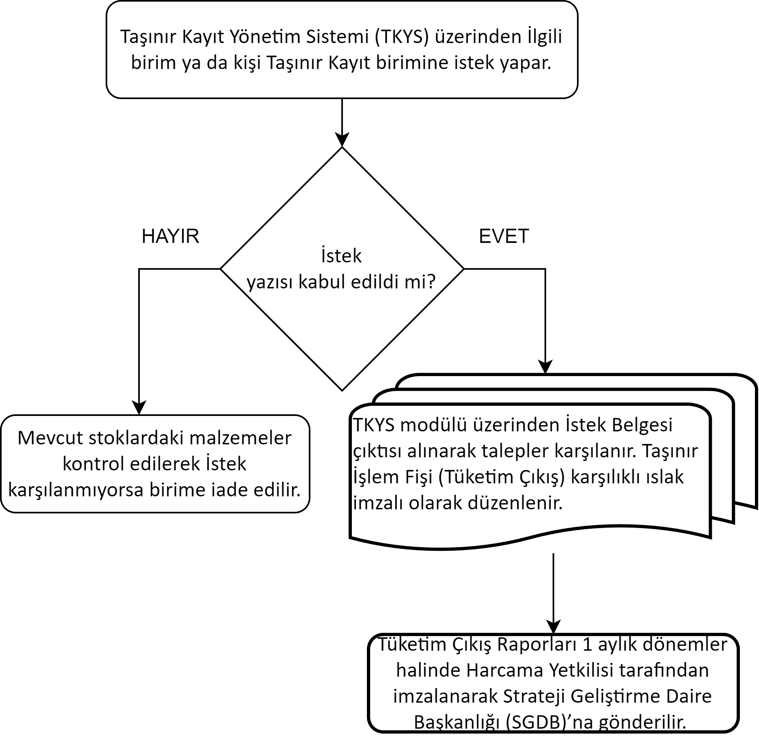 | İlgili Taşınır İstek Yetkilisi  Taşınır Kayıt Yetkilisi  Taşınır Kayıt Yetkilisi | Taşınır Mal Yönetmeliği  TKYS Modülü Taşınır İstek Belgesi  TKYS Modülü Taşınır İşlem Fişi  TKYS Modülü Raporlar Sekmesi

